Lớp 7A3- Các con quay trở lại trường sau kì nghỉ Tết
Sau kì nghỉ tết nguyên đán các con học sinh lớp 7A3 Trường THCS Cao Bá Quát trở lại trường trong không khí tươi vui phấn khởi. Bạn nào cũng rất vui khi được gặp lại bạn, gặp lại cô không chỉ là sau kì nghỉ Tết mà còn là sau một thời gian nghỉ ở nhà học online kéo dài do đại dịch covid.
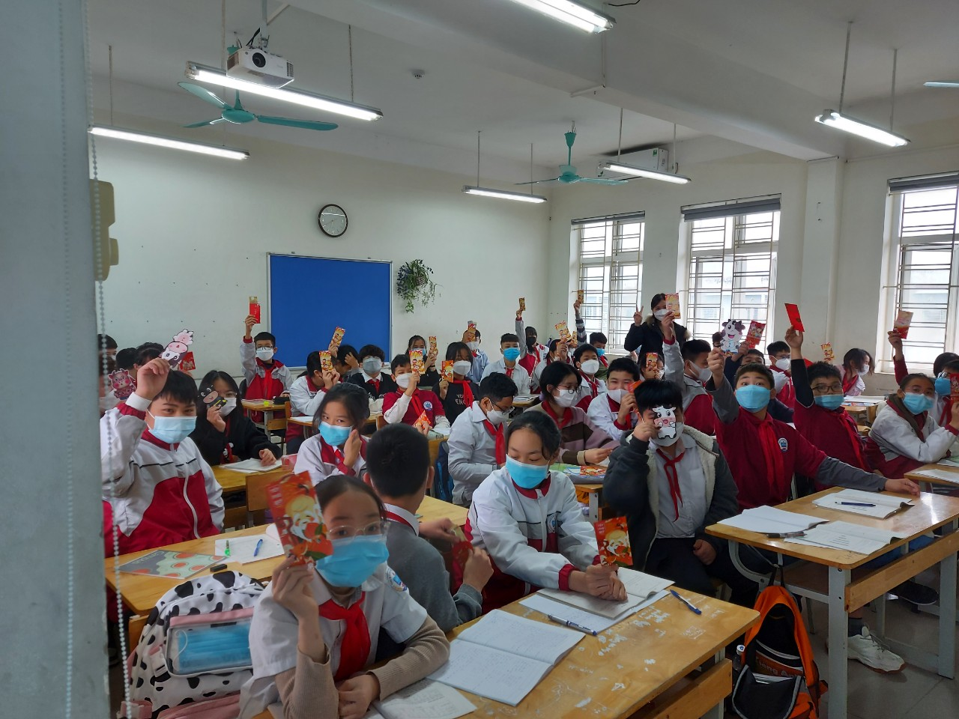
Các con được nhận lì xì mừng tuổi của cô và các bậc phụ huynh

